IMPORTAÇÃO DOS DADOS DE LOCALIDADE

1. LOCALIDADE
1.1. Arquivo a ser importado.
As coordenadas geográficas da Unidade de Conservação que a parcela permanente está inserida devem ser em graus decimais.
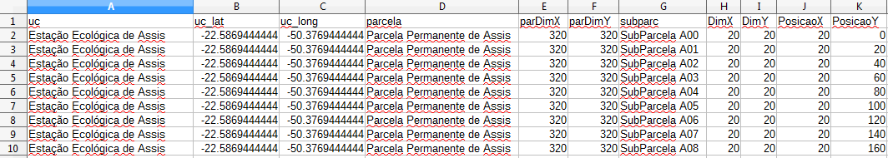

1.2. Na interface, selecione o menu “Importar Dados”.
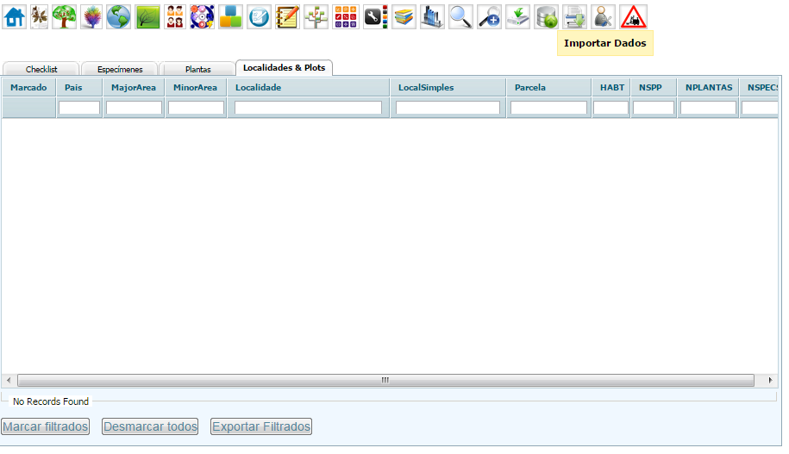

1.3. Na janela seguinte, selecione “Importar localidades”.
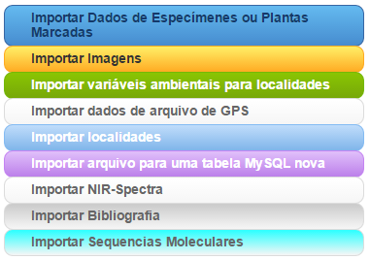

1.4. Selecione o arquivo com os dados de localidade através da opção “Choose file”. Clique em “Enviar”.
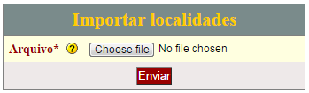

1.5. Selecione a “Opção 2”. Clique em “Continuar”.
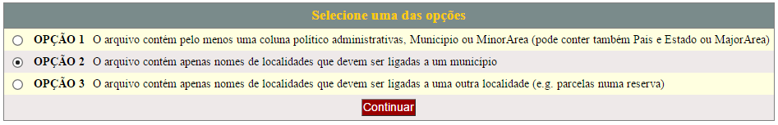

1.6. Selecione o município. Clique em “Continuar”.
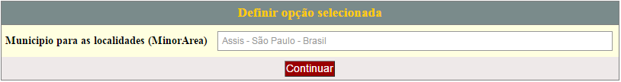

1.7. Defina as colunas a serem importadas. O que não quiser importar, deixe como "Selecionar" ou "Não-Importar". Clique em “Continuar”.
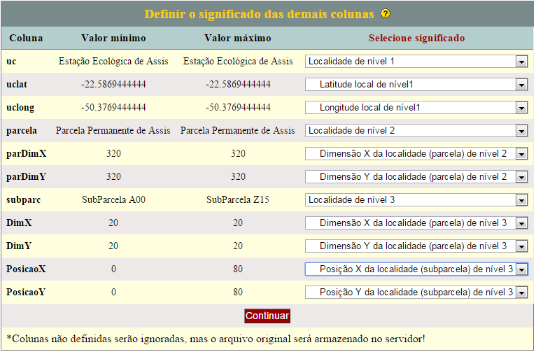

1.8. Confira o resumo da importação e clique em “Confirmar”.
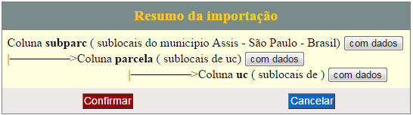

1.9. Para conferir os dados importados, clique em “Baixar dados”.
